1. | ВАЗ 2107 | АІ 0169 СР | Вул. Перемишльська, 2а  (зелена зона) | 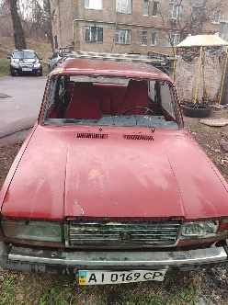 | 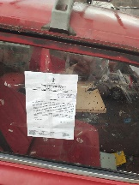 | 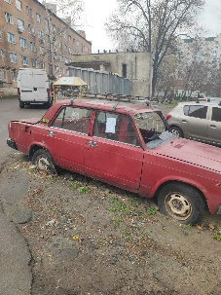
2. | MERCEDES | БЕЗ Д/З | Вул. Копилівська, 12-а  (прибудинкова територія) | 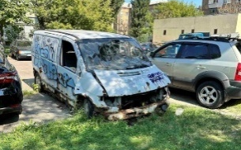
3. | AUDI | PSR 17 V4 (Польща) | Просп. Г. Гонгадзе, 22  (зелена зона) | 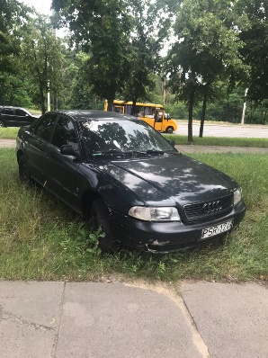 | 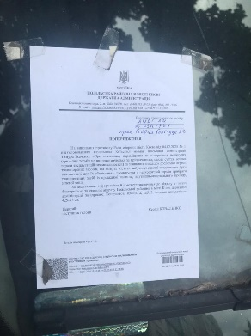 | 